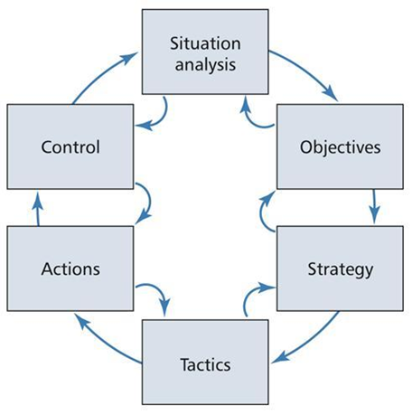SOSTAC

* is een effectief instrument om goede plannen te formuleren
* heeft als uitgangspunt dat je soms acties moet aanpassen om de beoogde doelstellingen te behalen
* stimuleert een proactieve instelling en een reactieve slagvaardigheid nodig om als organisatie te overleven

### Een plan maken met de SOSTAC-methode verloopt stapsgewijs:

1. **Situation analysis** (*situatieanalyse*): het bedrijf analyseert

* macro-omgeving: de maatschappelijke omgeving van het bedrijf
* niet beheersbaar/beïnvloedbaar
* reageren door de strategie aan te passen en nieuwe acties in gang te zetten
* bv. economische recessie, de koers van de dollar
* omgevingsfactoren die een rol spelen: **DESTEP**
* demografische factoren (kenmerken van de bevolking zoals omvang/opbouw/samenstelling)
* economische factoren (kenmerken die de economische situatie beschrijven en die bepalen of de klant in staat is de behoeften te bevredigen)
* sociaal-culturele factoren (kenmerken van de cultuur en leefgewoonten)
* technologische factoren (kenmerken van de ontwikkeling van de techniek)
* ecologische/ethische factoren (kenmerken van de fysieke omgeving die invloed uitoefenen, zoals milieu, klimaat en maatschappelijk verantwoord ondernemen)
* politiek/juridische factoren (kenmerken van (wetgevings)ontwikkelingen in gang gezet door de overheid)
* meso-omgeving: de bedrijfstak en de branche waarin het bedrijf actief is
* concurrentieanalyse en actie-analyse/benchmark
* Vijfkrachtenmodel van Porter: een model om de volledige bedrijfstak waarin het bedrijf zich bevindt te analyseren
* micro-omgeving: de ontwikkelingen binnen het bedrijf zelf
* zowel beheersbaar als beïnvloedbaar door het bedrijf
* wie de huidige klanten zijn, hoe zij veranderen en wat zij wensen
* slagvaardigheid maximaliseren (de mogelijkheid om aan te passen aan wijzigende omstandigheden)
* prestaties, huidige inspanningen en marketingtools evalueren
* rekening houden met de capaciteiten van het bedrijf

1. **Objectives** (*doelstellingen*): de gewenste situaties die men wil bereiken binnen een bepaalde tijd

* missie/visie van het bedrijf
* organisatiedoelstellingen: bedrijf/organisatiedoelstellingen op het hoogste niveau
* primair doel: continuïteit (het voortbestaan van de organisatie)
* eigen organisatiedoelstellingen: afhankelijk van de organisatie
* korte/lange termijndoelstellingen
* open/gesloten doelstellingen
* SMART-doelstellingen

1. **Strategy** (*strategie*): langs welke weg gaan we ons doel bereiken

* opstellen d.m.v.
* Segmentatie, targeting en positionering (STP):
* *segmenteren* (de behoeften identificeren van een groep mensen)
* op harde criteria (demografische/geografische segmentatie)
* op basis van gedrag (koop-, klik-, e-mail-, etc.)
* psychografisch (levensstijl of persoonlijkheidscriteria)
* *targeten* (doelgroepbepaling, het selecteren van de marktsegmenten)
* *positioneren* (het merk/product waarde geven voor de doelgroep)
* concurrentiestrategie van Porter
* hoe wil een bedrijf opereren i.d. markt t.o.v. de concurrentie?
* 4 mogelijkheden (kostenleiderschap, differentiatie, focus, stuck i/t middle)
* waardestrategieën van Tracy en Wiersema:
* 3 strategieën (waardedisciplines) beschrijven, 2 op minimumniveau en 1 waarin het bedrijf uitblinkt
* operational excellence, product leadership, customer intimacy
* groeistrategieën van Ansoff
* bepalen v.e. groeistrategie op basis van 2 dimensies, product en markt
* marktpenetratie, marktontwikkeling, productontwikkeling, diversificatie

1. **Tactics** (*tactieken*): de keuze en combinatie van communicatiekanalen, -middelen en –activiteiten

* communicatiemiddelen: interactieve digitale TV (IDTV), pc, laptop, tablet, mobiel, spelconsole
* communicatieinstrumenten: reclame, sponsering, sales promotion, e-mailmarketing, online pr, viral marketing, online persoonlijke verkoop, website
* communicatietechnieken: zoekmachinemarketing, affiliatemarketing, behavioural marketing, social media marketing, re-targeting

1. **Action** (*actie*): concrete uitwerking van de keuzes gemaakt in het kader van de tactiek
   1. **doelstellingen** bepalen
   2. analyse van de **huidige situatie**
   3. analyse van het **gedrag van de (potentiële) klanten**
   4. bepalen van **activiteiten** op basis van de analyse
   5. opstellen van de **taakverdeling** (intern en extern)
   6. opstellen van de **tijdsplanning**
   7. opstellen van de **financiële planning**
2. **Control**: besluiten over welke doelstellingen en acties meetbare informatie verzameld moet worden

* **webstatistieken**
* **onderzoek**
* kwantitatief onderzoek: gericht op het leveren van betrouwbare data rond aantallen, aandelen en ontwikkelingen (harde gegevens)
* online gedrag-analysetools, conversieratio’s, funnalanalyse, enquête, A/B-testing
* kwalitatief onderzoek: gericht op het leveren van inzichten over gedrag, de behoeften, wensen en motieven van klanten
* online community, usabilitytest, expertonderzoek

### De SOSTAC-methode werkt als een cyclisch proces

**S - O - S** ⭢ de vorming van een concreet plan

⭢ wordt één keer per jaar doorlopen als onderdeel van de vaste planningscyclus

**T - A - C** ⭢ de efficiënte en meetbare uitvoering van het plan

⭢ wordt constant (dagelijks/wekelijks) doorlopen: inzichten in de resultaten worden verzameld en geanalyseerd en stelt de acties bij